РОССИЙСКАЯ ФЕДЕРАЦИЯ
АМУРСКАЯ ОБЛАСТЬ

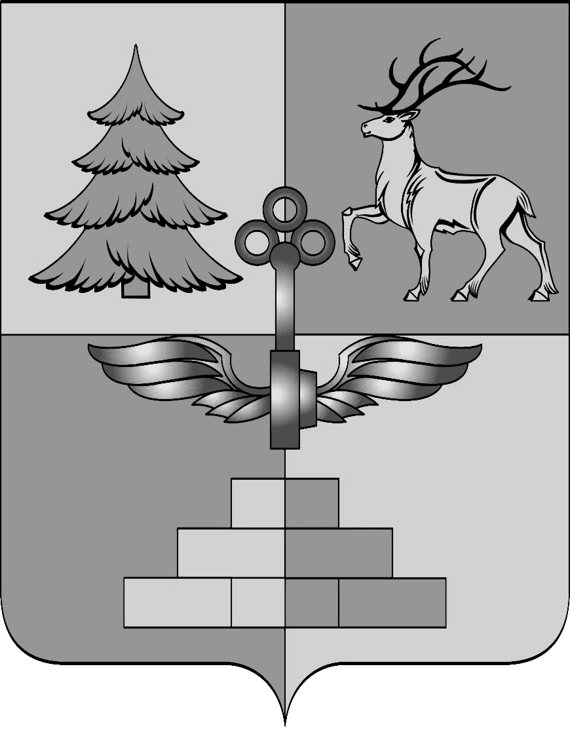

АДМИНИСТРАЦИЯ ГОРОДА ТЫНДЫ

ПОСТАНОВЛЕНИЕ

20.08.2021 №2021

г. Тында

О проведении на территории города Тынды анкетирования по определению общественных территорий для установки детских игровых комплексов в 2021 году за счет субсидии бюджетам муниципальных образований Амурской области на поддержку городских округов с учетом участия граждан в решении вопросов развития городской среды
В соответствии со статьей 33 Федерального закона от 06.10.2003 №131-ФЗ «Об общих принципах организации местного самоуправления в Российской Федерации», постановлением Правительства Амурской области от 25.09.2013 №452 «Об утверждении государственной программы Амурской области «Модернизация жилищно-коммунального комплекса, энергосбережение и повышение энергетической эффективности в Амурской области на 2014 – 2020 годы», Администрация города Тынды
п о с т а н о в л я е т :

Провести на территории города Тынды анкетирование по определению общественных территорий для установки детских игровых комплексов в 2021 году за счет субсидии бюджетам муниципальных образований Амурской области на поддержку городских округов с учетом участия граждан в решении вопросов развития городской среды (далее – анкетирование).
- Установить дату и время проведения анкетирования: с 23 августа 2021 года по 27 августа 2021 года с 08.00 до 18.00 местного времени.
- Учитывая ограничения, принятые в связи с COVID-19, провести анкетирование в электронном виде.
- Определить местом проведения анкетирования официальный сайт Администрации города Тынды (gorod.tynda.ru).
- Утвердить Перечень общественных территорий для установки детских игровых комплексов на 2021 год за счет субсидии бюджетам муниципальных образований Амурской области на поддержку городских округов с учетом участия граждан в решении вопросов развития городской среды согласно приложению №1 к настоящему постановлению.
- К участию в анкетировании допускаются лица, достигшие 18-летнего возраста и имеющие место жительства на территории города Тынды (далее – участник анкетирования). Каждый участник анкетирования имеет один голос.
- Утвердить состав общественной муниципальной комиссии по подведению итогов анкетирования согласно приложению №2 к настоящему постановлению.
- Утвердить порядок подведения итогов анкетирования по определению общественных территорий для установки детских игровых комплексов в 2021 году за счет субсидии бюджетам муниципальных образований Амурской области на поддержку городских округов с учетом участия граждан в решении вопросов развития городской среды согласно приложению №3 к настоящему постановлению.
- Определить, что подведение итогов анкетирования осуществляется общественной муниципальной комиссией в порядке, утвержденном настоящим постановлением.
- Опубликовать настоящее постановление в официальном периодическом печатном издании города Тынды газете «Авангард» и разместить в сети Интернет на официальном сайте Администрации города Тынды.
- Настоящее постановление вступает в силу после официального опубликования.
- Контроль за исполнением настоящего постановления возложить на первого заместителя главы Администрации города Тынды по вопросам жизнеобеспечения городского хозяйства, благоустройства и градостроительства – В.В. Плюхина.

Мэр города Тынды М.В. Михайлова

Приложение № 1

к постановлению Администрации города Тынды от «_20_»__08___2021 г. №_2021__

ПЕРЕЧЕНЬ

ОБЩЕСТВЕННЫХ ТЕРРИТОРИЙ ДЛЯ УСТАНОВКИ ДЕТСКИХ ИГРОВЫХ КОМПЛЕКСОВ В 2021 ГОДУ ЗА СЧЕТ СУБСИДИИ БЮДЖЕТАМ МУНИЦИПАЛЬНЫХ ОБРАЗОВАНИЙ АМУРСКОЙ ОБЛАСТИ НА ПОДДЕРЖКУ ГОРОДСКИХ ОКРУГОВ С УЧЕТОМ УЧАСТИЯ ГРАЖДАН В РЕШЕНИИ ВОПРОСОВ РАЗВИТИЯ ГОРОДСКОЙ СРЕДЫ

№ п/п | Местоположение общественных территорий
1 | г. Тында, ул. Дина Рида, в районе многоквартирных жилых домов № 1,2 (пос. Таежный)
2 | г. Тында, ул. Геологов (МК-147)
3 | г. Тында, ул. Первомайская (пос. ДРСУ)
4 | г. Тында, ул. Лазурная (МК-94)
5 | г. Тында, ул. Красная Пресня, в районе многоквартирного жилого дома №51
6 | г. Тында, ул. Красная Пресня, в районе многоквартирного жилого дома №13
7 | г. Тында, мкр. Беленький, в районе многоквартирных жилых домов № 15,16
8 | г. Тында, ул. Верхне-Набережная, район многоквартирных жилых домов № 37 (Китай-город)
9 | г. Тында, площадь «25-летия БАМа»

Приложение № 2

к постановлению Администрации города Тынды от «_20_» __08__2021 г. № _2021_

СОСТАВ ОБЩЕСТВЕННОЙ МУНИЦИПАЛЬНОЙ КОМИССИИ
ПО ПОДВЕДЕНИЮ ИТОГОВ АНКЕТИРОВАНИЯ ПО ОПРЕДЕЛЕНИЮ ОБЩЕСТВЕННЫХ ТЕРРИТОРИЙ ДЛЯ УСТАНОВКИ ДЕТСКИХ ИГРОВЫХ КОМПЛЕКСОВ В 2021 ГОДУ ЗА СЧЕТ СУБСИДИИ БЮДЖЕТАМ МУНИЦИПАЛЬНЫХ ОБРАЗОВАНИЙ АМУРСКОЙ ОБЛАСТИ НА ПОДДЕРЖКУ ГОРОДСКИХ ОКРУГОВ С УЧЕТОМ УЧАСТИЯ ГРАЖДАН В РЕШЕНИИ ВОПРОСОВ РАЗВИТИЯ ГОРОДСКОЙ СРЕДЫ

1 | Плюхин Владимир Владимирович | первый заместитель главы Администрации города Тынды по вопросам жизнеобеспечения городского хозяйства, благоустройства и градостроительства – председатель общественной муниципальной комиссии (далее – комиссия);
2 | Тимощук Мария Александровна | заместитель главы Администрации города Тынды по стратегическому планированию, экономике и финансам – заместитель председателя комиссии;
3 | Русу Елена  Анатольевна | ведущий специалист отдела архитектуры, капитального строительства и градостроительства Администрации города Тынды – секретарь комиссии;
 | Члены комиссии:
4 | Костромина Елена Юрьевна | начальник отдела архитектуры, капитального строительства и градостроительства Администрации города Тынды;
5 | Магарламов Игорь Юрьевич | Председатель Тындинской городской Думы, первый секретарь Тындинского комитета партии «Коммунистическая партия Российской Федерации»;
6 | Сикорский Иван Константинович | член молодежного парламента при Тындинской городской Думе;
7 | Тур Ольга  Васильевна | член Общественной палаты города Тынды.

Приложение № 3

к постановлению Администрации города Тынды от «_20_» __08__2021 г. № 2021__

ПОРЯДОК

ПОДВЕДЕНИЯ ИТОГОВ АНКЕТИРОВАНИЯ ПО ОПРЕДЕЛЕНИЮ ОБЩЕСТВЕННЫХ ТЕРРИТОРИЙ ДЛЯ УСТАНОВКИ ДЕТСКИХ ИГРОВЫХ КОМПЛЕКСОВ В 2021 ГОДУ ЗА СЧЕТ СУБСИДИИ БЮДЖЕТАМ МУНИЦИПАЛЬНЫХ ОБРАЗОВАНИЙ АМУРСКОЙ ОБЛАСТИ НА ПОДДЕРЖКУ ГОРОДСКИХ ОКРУГОВ С УЧЕТОМ УЧАСТИЯ ГРАЖДАН В РЕШЕНИИ ВОПРОСОВ РАЗВИТИЯ ГОРОДСКОЙ СРЕДЫ

- Установление итогов анкетирования по определению общественных территорий для установки детских игровых комплексов в 2021 году за счет субсидии бюджетам муниципальных образований Амурской области на поддержку городских округов с учетом участия граждан в решении вопросов развития городской среды (далее – анкетирование) производится общественной муниципальной комиссией на основании результатов электронного анкетирования.
- Итоги анкетирования оформляются итоговым протоколом общественной муниципальной комиссии об итогах анкетирования (далее – итоговый протокол) согласно приложению к настоящему Порядку.
- Итоговый протокол подписывается и утверждается общественной муниципальной комиссией.
- Установление итогов анкетирования общественной муниципальной комиссией производится не позднее 3 календарных дней со дня проведения анкетирования.
- По результатам подведения итогов анкетирования определяются семь территорий, набравшие наибольшее количество голосов граждан, принявших участие в анкетировании.
- Сведения об итогах анкетирования подлежат официальному опубликованию (обнародованию) в средствах массовой информации и размещаются на официальном сайте Администрации города Тынды в информационно-телекоммуникационной сети Интернет.

Приложение

к порядку подведения итогов анкетирования по определению общественных территорий для установки детских игровых комплексов в 2021 году за счет субсидии бюджетам муниципальных образований Амурской области на поддержку городских округов с учетом участия граждан в решении вопросов развития городской среды

ИТОГОВЫЙ ПРОТОКОЛ
общественной муниципальной комиссии об итогах анкетирования

1. Число граждан, принявших участие в анкетировании на момент окончания анкетирования | цифрами (прописью)
2. Число документов для анкетирования, выданных территориальной счетной комиссией гражданам в период анкетирования | цифрами (прописью)
3. Число погашенных документов для анкетирования | цифрами (прописью)
4. Число документов для анкетирования, содержащихся в ящиках для анкетирования | цифрами (прописью)
5. Число недействительных документов для анкетирования | цифрами (прописью)
6. Число действительных документов для анкетирования | цифрами (прописью)
7. Наименование общественных территорий:

№ п/п | Наименование общественной территории | Количество голосов  цифрами (прописью)
1 | г. Тында, ул. Дина Рида, в районе многоквартирных жилых домов № 1,2 (пос. Таежный)
2 | г. Тында, ул. Геологов (М-147)
3 | г. Тында, л. Первомайская (пос. ДРСУ)
4 | г. Тында, ул. Лазурная (МК-94)
5 | г. Тында, ул. Красная Пресня, в районе многоквартирного жилого дома №51
6 | г. Тында, ул. Красная Пресня, в районе многоквартирного жилого дома №13
7 | г. Тында, мкр. Беленький, в районе многоквартирных жилых домов № 15,16
8 | г. Тында, ул. Верхне-Набережная, в районе многоквартирных жилых домов № 37 (Китай-город)
9 | г. Тында, площадь «25-летия БАМа»

Председатель общественной муниципальной комиссии |  | /
 | (Ф.И.О.) |  | (подпись)
Секретарь общественной муниципальной комиссии |  | /
 | (Ф.И.О.) |  | (подпись)
Члены общественной муниципальной комиссии: |  | /
 | (Ф.И.О.) |  | (подпись)
Протокол подписан "__" _____________ 20__ года в __ часов __ минут

